TD1 Anatomie

Objectif pédagogique : L’étudiant sera sollicité sur sa maîtrise de l’anatomie du corps humain.

Le squelette appendiculaire

Le squelette appendiculaire est constitué des membres supérieurs et inférieurs, et des ceintures osseuses, qui permettent de relier les membres au squelette axial.

Compléter le tableau suivant présentant le squelette appendiculaire

Remarque : pour chaque élément, préciser s'il constitue, le bras, l'avant-bras, le poignet, la paume de la main les doigts et le coude pour le membre supérieur et la cuisse, la jambe, la plante de pied, les orteils, la cheville, le genou, pour le membre inférieur ; puis donner le nom du ou des os qui compose l'élément.

 | Membre supérieur | Membre inférieur
Ceinture osseuses
Segment proximal
Articulation
Segment médian
Articulation
Segment distal

La colonne vertébrale

La colonne vertébrale supporte la tête et forme l'axe du tronc, sur lequel se fixe les côtes, la ceinture scapulaire et la ceinture pelvienne, sur lesquels se fixent les membres.

4. Citer le nombre de vertèbres
5. Compléter le tableau suivant présentant les différents types de vertèbres.

Nombres de vertèbres | Nom des vertèbres | Caractéristiques et/ou localisation
 |  | Dans la région du cou
 |  | Les côtes s’articulent sur ces vertèbres
 |  | Dans la région des reins
 |  | Soudées en un os unique sur lequel s’appuie le bassin
 |  | Soudées, atrophiées, et recourbées

Sur ce schéma « vue de côté de la colonne vertébrale », expliquez l’allure de la colonne vertébrale, Nommez et expliquez ce qui différencie les différentes vertèbres ?

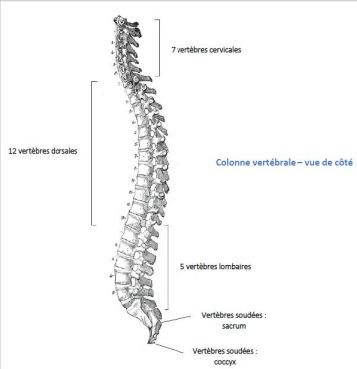
1
2
3
4
5

